ČBA Hypomonitor: Hypoteční aktivita v říjnu dále rostla, průměrná sazba klesla na 4,9 %.

Praha, 18. listopadu 2024 – Banky a stavební spořitelny poskytly v říjnu letošního roku hypoteční úvěry za více než 26 mld. Kč, z toho skutečně nové úvěry činily bezmála 22 mld. Kč. Oproti září se hypoteční aktivita zvýšila, a to o necelých 10 %, což je však pro říjen tradiční vývoj a po jeho zohlednění by meziměsíční růst byl mírnější. V meziročním vyjádření růst objemu poskytnutých hypoték zpomalil ze zářijových bezmála 80 % na 64 %, což je však vliv postupně rostoucí srovnávací základny. Hypoteční trh v letošním roce tak pokračuje v oživování a objemy poskytnutých hypoték se v posledních měsících již dostaly nad úrovně roku 2020, ačkoli z pohledu počtu setrvávají o čtvrtinu níže. Průměrná hypoteční sazba u nových úvěrů se nepatrně snížila na 4,9 % po zářijových 4,96 %. Průměrná velikost hypotéky se zvýšila na 3,79 mil. Kč. Uvedené informace plynou z údajů ČBA Hypomonitoru, který zachycuje data všech tuzemských bank a stavebních spořitelen poskytujících hypoteční úvěry.

Objem poskytnutých hypoték se v říjnu mírně zvýšil
Banky a stavební spořitelny dle ČBA Hypomonitoru poskytly domácnostem v říjnu hypotéky v objemu 26,35 mld. Kč. Objem poskytnutých hypoték tak meziměsíčně vzrostl o 2,1 mld. Kč, tj. 9 %. Říjnová aktivita na hypotečním trhu však bývá tradičně oproti září mírně příznivější a po zohlednění tohoto faktoru by objem poskytnutých hypoték meziměsíčně rostl v nižších jednotkách procent. Meziroční růst objemu poskytnutých hypoték dosáhl 64 % po 79 % v září. Pokles meziroční dynamiky je způsoben postupně zvyšující se srovnávací základnou. Od ledna do října je objem poskytnutých hypoték meziročně o 90 % vyšší, počet poskytnutých hypoték pak o 56 %.
Tabulka č. 1: Shrnutí objemu poskytnutých hypoték a průměrných úrokových sazeb za říjen 2024
„Hypoteční trh nadále vykazuje pozitivní oživení, poháněné příznivějším vývojem hypotečních sazeb a rostoucím objemem úvěrů. Vidíme zvýšený zájem o nemovitosti, což podpořila odložená poptávka a klesající sazby. Platí tedy, že od čtvrtého kvartálu loňského roku se atmosféra na hypotečním trhu už velmi výrazně zlepšila,“ uvádí Martin Vašek, generální ředitel a předseda představenstva ČSOB Hypoteční banky.

 | Objem  (mld. Kč) | Počet | Sazba  (%)
Celkem | 26,4 | 7 217 | 4,87
Nové úvěry | 21,8 | 5 757 | 4,90
z toho:
na koupi | 17,7 | 4 606 | 4,89
na výstavbu | 3,1 | 824 | 4,88
ostatní | 1,0 | 327 | 5,12
Refinancované z jiné instituce | 3,7 | 1 200 | 4,74
Refinancované interně | 0,8 | 260 | 4,84
Pramen: ČBA Hypomonitor
„Hypoteční trh postupně ožívá a odhlédneme-li od mimořádného srpna, kdy se v silné aktivitě na trhu projevily i nastávající legislativní změny týkající se podmínek předčasného splacení hypotéky mimo dobu fixace, je říjnový objem poskytnutých hypoték nejvyšší v letošním roce a zároveň nejvyšší od začátku roku 2022,“ říká Jakub Seidler, hlavní ekonom České bankovní asociace.

Objem skutečně nově poskytnutých hypoték bez refinancování v říjnu dosáhl 21,8 mld. Kč. Meziměsíčně se tak objem zvýšil o 2,1 mld. Kč, tj. 10,8 %. Počet nově poskytnutých hypoték dosáhl 5 757, což je hodnota o 10 % vyšší než v září a o 40 % vyšší než před rokem. Objem refinancovaných úvěrů (interně či z jiné instituce) se po jednorázovém srpnovém růstu snížil a v říjnu setrval na zářijové hodnotě 4,6 mld. Kč. Podíl refinancovaných úvěrů na celkovém objemu poskytnutých hypoték se tak snížil na 17,3 %, zatímco v srpnu činil 20,7 % a v září 18,8 %.

Průměrná hypoteční sazba se dále snížila
Úroková sazba u skutečně nově poskytnutých hypotečních úvěrů pokračovala v říjnu v mírném poklesu a dosáhla 4,9 % po 4,96 % v září. V posledních třech měsících se tak po více než dvou letech opět dostala pod 5% hranici. Realizované úrokové sazby na rozdíl od cen nabídkových reflektují skutečnou reálnou úrokovou sazbu u podepsaných hypotečních smluv.

Graf č. 1: Průměrná hypoteční sazba – nové obchody
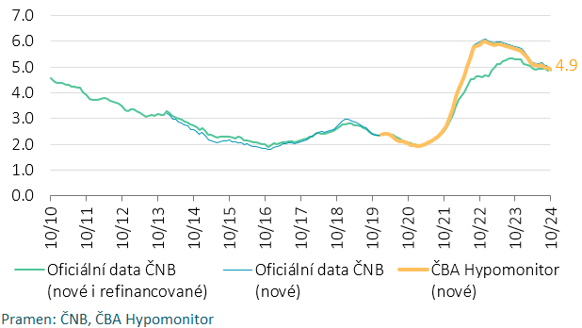

Hypoteční sazby reagují s několikaměsíčním zpožděním především na vývoj tržních úrokových sazeb delších splatností. Promítá se do nich řada faktorů – nejen očekáváný vývoj základních sazeb ČNB, ale i výhled na inflaci, ekonomický vývoj či dynamika obdobných úrokových sazeb v zahraničí. Zmíněné tržní úrokové sazby delších splatností jsou v posledním období citelně rozkolísané a reagují do velké míry na očekávání trhů spojené s vývojem sazeb Fedu. Ačkoli jejich průměrná zářijová hodnota byla nejnižší v letošním roce, od října začaly tyto sazby opět růst a jejich průměrná říjnová hodnota byla o zhruba 0,3 p. b. vyšší než v září.
„Po srpnovém extrému se objemy nových hypoték stabilizovaly. Stále častěji klienti na hypotéku spěchají, dá se tedy usuzovat, že na trhu s nemovitostmi přituhuje a kupující soutěží o dostupné nemovitosti. Na druhou stranu sledujeme paradox, kdy ČNB nadále snižuje úrokové sazby, nicméně cena peněz pro 3leté či 5leté fixace roste a je dnes prakticky stejná, jako na začátku tohoto roku. To zásadně zabrzdí další možný pokles úrokových sazeb hypoték v nejbližším období a nevylučuje to ani jejich mírný růst,“ uvedl Milan Voldřich, manažer hypotečních úvěrů Raiffeissenbank.

Průměrná velikost hypotéky se v říjnu dále mírně zvýšila
Průměrná výše hypotéky v říjnu dosáhla 3,79 po 3,76 mil. Kč v září. Odhlédneme-li od mimořádné hodnoty v srpnu, průměrná výše hypotéky od dubna postupně roste a převyšuje dosavadní rekordní úroveň z listopadu 2021 ve výši 3,46 mil. Kč. Dosáhnout na vyšší hypotéku umožňuje postupný pokles hypotečních sazeb či uvolnění makroobezřetnostních příjmových limitů ze strany ČNB společně s postupným růstem reálných příjmů domácností. Výše hypotéky pak souvisí také s vývojem cen nemovitostí, které byly v 2. čtvrtletí letošního roku o zhruba 10 % vyšší, než v posledním čtvrtletí roku 2021, a pokračovaly dle předběžných dat v růstu i ve 3. čtvrtletí.
Scénáře vývoje měsíční splátky pro různé délky splatnosti hypotéky udává tabulka č. 2. Z ní je patrné, že růst hypotečních sazeb o jeden procentní bod znamená pro průměrnou velikost hypotéky zvýšení měsíční splátky o zhruba 2 tisíce Kč. Ve srovnání s 2% úrokovou sazbou, která byla na trhu běžná v dřívějších letech, tak znamená současná hypoteční sazba nárůst měsíční splátky u průměrné hypotéky zhruba o 6 tisíc Kč. Splátka hypotéky ve výši jednoho milionu korun s 30letou splatností se současnými úrokovými sazbami se pohybuje kolem 5,5 tisíce Kč.
Tabulka č. 2: Měsíční splátka průměrné hypotéky v závislosti na délce splatnosti a úrokové sazbě
Průměrná velikost nové hypotéky v Kč: |  |  |  | 3 785 978
Průměrná úroková sazba v %: |  | 2,0 | 3,0 | 4,0 | 4,90 | 6,0 | 7,0
 |  |  |  | Měsíční splátka:
Splatnost hypotéky v letech: | 15 | 24 363 | 26 145 | 28 004 | 29 737 | 31 948 | 34 029
 | 20 | 19 153 | 20 997 | 22 942 | 24 771 | 27 124 | 29 353
 | 25 | 16 047 | 17 954 | 19 984 | 21 906 | 24 393 | 26 759
 | 30 | 13 994 | 15 962 | 18 075 | 20 087 | 22 699 | 25 188
Pramen: ČBA
Pozn.: barevný sloupec odpovídá úrokové sazbě posledního ČBA Hypomonitoru, ostatní sazby jsou ilustrační

Za celý rok 2023 se propadla aktivita na hypotečním trhu o čtvrtinu
Za celý rok 2023 poskytly banky a stavební spořitelny hypoteční úvěry v objemu 150 mld. Kč, z toho čistě nové úvěry bez refinancování činily 124 mld. Kč. Meziročně se jednalo o propad ve výši 24 %. To je dáno zejména skutečností, že první polovina roku 2022 byla stále z pohledu poskytnutých hypoték silná a na meziroční srovnání tak působí vyšší srovnávací základna z tohoto období. Za první polovinu roku 2023 se tak poskytlo meziročně o 50 % méně hypoték, za druhou polovinu roku 2023 naopak přes 50 % více. Ve srovnání s předpandemickými roky 2017-2019 byl objem poskytnutých hypoték v roce 2023 zhruba o třetinu nižší.

Graf č. 2: Celoroční objem a počet poskytnutých hypoték v letech 2021 až 2023

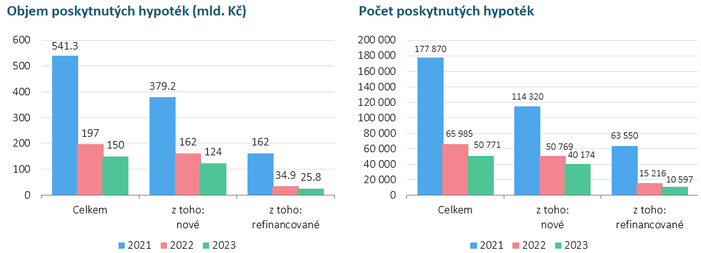
Pramen: ČBA Hypomonitor

ČBA zveřejňuje souhrnné statistiky za celý bankovní trh
Česká bankovní asociace zveřejňuje ve spolupráci s členskými bankami nové souhrnné statistiky z trhu bydlení. Jde především o objemy a počty nově poskytnutých a refinancovaných hypoték a příslušnou úrokovou sazbu. Tyto statistiky publikuje ČBA v agregované podobě za celý bankovní sektor na pravidelné bázi vždy zhruba v polovině měsíce. Šetření se účastní všechny tuzemské banky a stavební spořitelny poskytující v ČR hypotéky. Data jsou dostupná od ledna roku 2020 v přiloženém souboru na stránkách www.cbaonline.cz, kde lze také příslušné statistiky najít zvlášť pro banky a stavební spořitelny. Výše uvedené hodnoty jsou pro sektor jako celek, které lze v jednoduché grafické podobě sledovat také na stránkách cbamonitor.cz.

Metodika ČBA Hypomonitoru

ČBA Hypomonitor rozděluje poskytnuté hypoteční úvěry bank a stavebních spořitelen domácnostem do několika kategorií tak, aby byly rozlišeny nové úvěry od refinancovaných či interních refixací. Nové úvěry jsou pak vykazovány v kategoriích dle účelu úvěru:

1. Nové úvěry
Jsou úvěry, jejichž celý objem poprvé vstupuje do ekonomiky. Do této kategorie nepatří konsolidace úvěrů anebo refinancování úvěrů. Dělí se do tří kategorií:
- Nákup nemovitosti
- Výstavba nemovitosti – včetně rekonstrukce nemovitosti
- Ostatní nová ujednání – pouze nové úvěry, které nijak nesouvisí s koupí nebo výstavbou nemovitosti, např. tzv. americké hypotéky, vypořádání SJM, zpětná úhrada kupní ceny, vypořádání dědického podílu, vypořádání družstevního podílu, atp.

2. Refinancované úvěry z jiné finanční instituce
Jsou úvěry, které vznikly refinancováním jednoho nebo více úvěrů z jiné finanční instituce než té vykazující. Bez ohledu na výši refinancované částky a bez ohledu na výši případného navýšení se celková výše nově vzniklého úvěru vykazuje do této kategorie.

3. Navýšené anebo interně refinancované úvěry
Jsou úvěry, které již byly v předchozím vykazovaném období součástí portfolia vykazujícího subjektu, a ve vykazovaném období u nich došlo k některé z následujících změn:
- navýšení sjednané částky
- došlo k takovým změnám, že původní úvěr byl v rámci vykazujícího subjektu refinancován/převeden na nový úvěr. Jde tak o skutečně novou smlouvu, nikoli např. jen nové ujednání v rámci refixace stávající smlouvy. Proto je objem takových úvěru ve statistice ČBA nižší oproti „ostatním novým ujednáním“ ve statistice České národní banky.

Data pro ČBA Hypomonitor poskytují následující banky a stavební spořitelny: Air Bank, Česká spořitelna, ČSOB, ČSOB Stavební spořitelna, Fio banka, Hypoteční banka, Komerční banka, mBank, Modrá pyramida, MONETA Money Bank, MONETA Stavební spořitelna, Oberbank, Raiffeisen stavební spořitelna, Raiffeisenbank, Stavební spořitelna České spořitelny, UniCredit Bank.

O České bankovní asociaci  Česká bankovní asociace (ČBA) je dobrovolné sdružení 33 bank působících v České republice a reprezentuje tak 99 % trhu. Již 30 let podporuje nejen rozvoj bankovního sektoru, ale i celé ekonomiky a všeobecné finanční gramotnosti. ČBA je členem Evropské bankovní federace (EBF).  Více informací na www.cbaonline.cz. | Dotazy posílejte na  radek.salsa@cbaonline.cz

Jedná se především o dlouholeté úrokové swapy (interest rate swap, IRS), které odráží cenu peněz v delších splatnostech, například 2 až 10 let.
Tabulka je k dispozici v souboru xls přiloženém na webových stránkách ČBA Hypomonitoru

